

**Жер қойнауын пайдалану саласындағы мемлекеттік көрсетілетін қызметтер регламенттерін бекіту туралы**

***Күшін жойған***

Солтүстік Қазақстан облысы әкімдігінің 2019 жылғы 5 қарашадағы № 284 қаулысы. Солтүстік Қазақстан облысының Әділет департаментінде 2019 жылғы 6 қарашада № 5639 болып тіркелді. Күші жойылды - Солтүстік Қазақстан облысы әкімдігінің 2020 жылғы 5 ақпандағы № 20 қаулысымен

      Ескерту. Күші жойылды - Солтүстік Қазақстан облысы əкімдігінің 05.02.2020 № 20 (алғашқы ресми жарияланған күнінен кейін күнтізбелік он күн өткен соң қолданысқа енгізіледі) қаулысымен.

      "Қазақстан Республикасындағы жергілікті мемлекеттік басқару және өзін-өзі басқару туралы" Қазақстан Республикасының 2001 жылғы 23 қаңтардағы Заңының 27-бабы 2-тармағына, "Мемлекеттік көрсетілетін қызметтер туралы" Қазақстан Республикасының 2013 жылғы 15 сәуірдегі Заңының 16-бабы 3-тармағына сәйкес Солтүстік Қазақстан облысының әкімдігі ҚАУЛЫ ЕТЕДІ:

      1. Қоса беріліп отырған:

      1) осы қаулының 1-қосымшасына сәйкес "Болашақ құрылыс учаскесі астындағы жер қойнауында пайдалы қазбалардың жоқ немесе оның аз мөлшерде екендігі туралы қорытынды беру" мемлекеттік көрсетілетін қызмет регламенті;

      2) осы қаулының 2-қосымшасына сәйкес "Пайдалы қазбалар жатқан аумақтарда құрылыс салуға рұқсат беру" мемлекеттік көрсетілетін қызмет регламенті;

      3) осы қаулының 3-қосымшасына сәйкес "Кен іздеушілікке арналған лицензияны беру" мемлекеттік көрсетілетін қызмет регламенті бекітілсін.

      2. Осы қаулының 4-қосымшасына сәйкес Солтүстік Қазақстан облысы әкімдігінің кейбір қаулыларының күші жойылды деп танылсын.

      3. "Солтүстік Қазақстан облысы әкімдігінің индустриялық-инновациялық даму басқармасы" коммуналдық мемлекеттік мекемесі мыналарды Қазақстан Республикасының заңнамасымен белгіленген тәртіпте қамтамасыз етсін:

      1) осы қаулыны "Қазақстан Республикасы Әділет министрлігінің Солтүстік Қазақстан облысының Әділет департаменті" республикалық мемлекеттік мекемесінде мемлекеттік тіркеуді;

      2) осы қаулыны ресми жариялағаннан кейін Солтүстік Қазақстан облысы әкімдігінің интернет-ресурсында орналастыруды.

      4. Осы қаулының орындалуын бақылау Солтүстік Қазақстан облысы әкімінің жетекшілік ететін орынбасарына жүктелсін.

      5. Осы қаулы оның алғашқы ресми жарияланған күнінен кейін күнтізбелік он күн өткен соң қолданысқа енгізіледі.

|  |  |
| --- | --- |
| *облыс әкімі* | *К. Аксакалов* |

|  |  |
| --- | --- |
|  | Солтүстік Қазақстан облысы әкімдігінің 2019 жылғы "__"_______ қаулысына 1-қосымша |

**"Болашақ құрылыс учаскесі астындағы жер қойнауында пайдалы қазбалардың жоқ немесе оның аз мөлшерде екендігі туралы қорытынды беру" мемлекеттік көрсетілетін қызмет регламенті**

**1. Жалпы ережелер**

      1. "Болашақ құрылыс учаскеcі астындағы жер қойнауында пайдалы қазбалардың жоқ немесе оның аз мөлшерде екендігі туралы қорытынды беру" мемлекеттік көрсетілетін қызмет регламенті (бұдан әрі – регламент) "Геология және су ресурстарын пайдалану саласындағы мемлекеттік көрсетілетін қызметтер стандарттарын бекіту туралы" Қазақстан Республикасы Инвестициялар және даму министрінің 2015 жылғы 28 сәуірдегі № 501 бұйрығымен (Нормативтік құқықтық актілерді мемлекеттік тіркеу тізілімінде № 11452 болып тіркелді) бекітілген "Болашақ құрылыс учаскеcі астындағы жер қойнауында пайдалы қазбалардың жоқ немесе оның аз мөлшерде екендігі туралы қорытынды беру" мемлекеттік көрсетілетін қызмет стандарты (бұдан әрі - стандарт) негізінде әзірленді.

      "Болашақ құрылыс учаскеcі астындағы жер қойнауында пайдалы қазбалардың жоқ немесе оның аз мөлшерде екендігі туралы қорытынды беру" мемлекеттік көрсетілетін қызметін (бұдан әрі - мемлекеттік көрсетілетін қызмет) осы регламентке 1-қосымшаға сәйкес облыстың жергілікті атқарушы органы (бұдан әрі – көрсетілетін қызметті беруші) көрсетеді.

      Өтініштерді қабылдау және мемлекеттік көрсетілетін қызмет нәтижесін беру www.egov.kz "электрондық үкімет" веб-порталы (бұдан әрі - Портал) арқылы жүзеге асырылады.

      2. Мемлекеттік қызмет көрсету нысаны: электрондық (толық автоматтандырылған) түрде.

      3. Мемлекеттік қызмет көрсету нәтижесі – болашақ құрылыс учаскелері астындағы жер қойнауында пайдалы қазбалардың жоқ немесе оның аз мөлшерде екендігі туралы қорытынды стандартқа 1-қосымшаға сәйкес нысанында немесе алдағы құрылыс салу алаңының астында пайдалы қазбалардың болуы туралы хабарлама-хат еркін нысанда немесе осы регламенттің 10-тармағында көзделген жағдайларда және негіздер бойынша мемлекеттік қызметті көрсетуден бас тарту туралы дәлелді жауап.

      Мемлекеттік қызмет көрсету нәтижесін ұсыну нысаны: электрондық түрде.

      Мемлекеттік қызмет жеке және заңды тұлғаларға (бұдан әрі - көрсетілетін қызметті алушы) тегін негізде көрсетіледі.

**2. Мемлекеттік қызметті көрсету процесінде көрсетілетін қызметті берушінің құрылымдық бөлімшелерінің (қызметкерлерінің) іс-қимылы тәртібін сипаттау**

      4. Мемлекеттік қызмет көрсету бойынша рәсімді (іс-қимылды) бастау үшін негіздеме көрсетілетін қызметті алушының стандарттың 2-қосымшасына сәйкес электрондық құжаты нысанында болашақ құрылыс учаскесі астындағы жер қойнауында пайдалы қазбалардың жоқ немесе оның аз мөлшерде екендігі туралы қорытынды беру туралы өтінім (бұдан әрі - өтінім) беруі болып табылады.

      Көрсетілетін қызметті өтінім берген кезде алушы, егер Қазақстан Республикасының заңдарында өзгеше көзделмесе, мемлекеттік қызметтер көрсету кезінде ақпараттық жүйелерде қамтылған, заңмен қорғалатын құпияны құрайтын мәліметтерді пайдалануға келісім береді.

      Жеке тұлғалардың жеке басын куәландыратын құжаттар туралы, заңды тұлғаны мемлекеттік тіркеу (қайта тіркеу) туралы мәліметтерді көрсетілетін қызметті беруші тиісті мемлекеттік ақпараттық жүйелерден "электрондық үкімет" шлюзі арқылы алады.

      5. Мемлекеттік қызмет көрсету процесінің құрамына кіретін әрбір рәсімнің (іс-қимылдың) мазмұны, оның орындалу ұзақтығы:

      1) көрсетілетін қызметті берушінің кеңсе қызметкері өтінімді қабылдайды және тіркеуді жүзеге асырады, көрсетілетін қызметті берушінің басшысына береді - 15 (он бес) минут;

      2) көрсетілетін қызметті берушінің басшысы өтінімімен танысады және көрсетілетін қызметті берушінің жауапты орындаушысын анықтайды және орындау үшін береді - 2 (екі) сағат;

      3) көрсетілетін қызметті берушінің жауапты орындаушысы өтінімді алған сәттен бастап осы регламенттің 10-тармағының талаптарына сәйкестігін тексереді, мемлекеттік қызмет көрсету нәтижесінің жобасын дайындайды және көрсетілетін қызметті берушінің басшысына береді - 7 (жеті) жұмыс күні;

      4) көрсетілетін қызметті берушінің басшысы мемлекеттік қызмет көрсету нәтижесінің жобасына қол қояды және жауапты орындаушыға береді - 2 (екі) сағат;

      5) көрсетілетін қызметті берушінің жауапты орындаушысы көрсетілетін қызметті алушының "жеке кабинетіне" басшының ЭЦҚ қойылған электрондық құжат нысанында мемлекеттік қызмет көрсету нәтижесін жолдайды – 15 (он бес) минут.

      6. Келесі рәсімді (іс-қимылды) орындауды бастау үшін негіз болатын мемлекеттік қызмет көрсету бойынша рәсімнің (іс-қимылдың) нәтижесі:

      1) өтінімді тіркеу;

      2) бұрыштама қою;

      3) мемлекеттік қызмет көрсету нәтижесінің жобасын дайындау;

      4) Мемлекеттік қызмет көрсету нәтижесіне қол қою;

      5) Мемлекеттік қызмет көрсету нәтижесін жолдау.

**3. Мемлекеттік қызметті көрсету процесінде көрсетілетін қызметті берушінің құрылымдық бөлімшелерінің (қызметкерлерінің) өзара іс-қимылы тәртібін сипаттау**

      7. Мемлекеттік қызмет көрсету процесіне қатысатын көрсетілетін қызметті берушінің құрылымдық бөлімшелерінің (қызметкерлерінің) тізбесі:

      1) көрсетілетін қызметті берушінің кеңсе қызметкері;

      2) көрсетілетін қызметті берушінің басшысы;

      3) көрсетілетін қызметті берушінің жауапты орындаушысы.

      Әрбір рәсімнің (іс-қимылдың) ұзақтығын көрсете отырып, құрылымдық бөлімшелер (қызметкерлер) арасындағы рәсімдердің (іс-қимылдардың) реттілігін сипаттау:

      1) көрсетілетін қызметті берушінің кеңсе қызметкері өтінімді қабылдайды және тіркеуді жүзеге асырады, көрсетілетін қызметті берушінің басшысына береді - 15 (он бес) минут;

      2) көрсетілетін қызметті берушінің басшысы өтінімімен танысады және көрсетілетін қызметті берушінің жауапты орындаушысын анықтайды және орындау үшін береді - 2 (екі) сағат;

      3) көрсетілетін қызметті берушінің жауапты орындаушысы өтінімді алған сәттен бастап осы регламенттің 10-тармағының талаптарына сәйкестігін тексереді, мемлекеттік қызмет көрсету нәтижесінің жобасын дайындайды және көрсетілетін қызметті берушінің басшысына береді - 7 (жеті) жұмыс күні;

      4) көрсетілетін қызметті берушінің басшысы мемлекеттік қызмет көрсету нәтижесінің жобасына қол қояды және жауапты орындаушыға береді - 2 (екі) сағат;

      5) көрсетілетін қызметті берушінің жауапты орындаушысы көрсетілетін қызметті алушының "жеке кабинетіне" басшының ЭЦҚ қойылған электрондық құжат нысанында мемлекеттік қызмет көрсету нәтижесін жолдайды –15 (он бес) минут.

**4. Мемлекеттік қызмет көрсету процесінде "Азаматтарға арналған үкімет" мемлекеттік корпорациясымен және (немесе) өзге де көрсетілетін қызметті берушілермен өзара іс-қимыл тәртібін, сондай-ақ ақпараттық жүйелерді пайдалану тәртібін сипаттау**

      8. Мемлекеттік көрсетілетін қызмет "Азаматтарға арналған үкімет" мемлекеттік корпорациясы арқылы көрсетілмейді.

      9. Портал арқылы мемлекеттік қызмет көрсету кезінде көрсетілетін қызметті беруші мен көрсетілетін қызметті алушының жүгіну тәртібін және рәсімдерінің (іс-қимылдарының) реттілігін сипаттау:

      1) көрсетілетін қызметті алушы жеке сәйкестендіру нөмірі, электрондық цифрлық қолтаңба (бұдан әрі – ЭЦҚ) арқылы порталда тіркеуді, авторизациялауды жүзеге асырады;

      2) көрсетілетін қызметті алушының электрондық мемлекеттік қызметті таңдауы, электрондық сұрау салу жолдарын толтыруы және құжаттар топтамасын бекітуі;

      3) көрсетілетін қызметті алушының ЭЦҚ арқылы электрондық мемлекеттік қызмет көрсету үшін электрондық сұрау салуды куәландыру;

      4) көрсетілетін қызметті берушінің электрондық сұрау салуды өңдеуі, (тексеруі, тіркеуі);

      5) көрсетілетін қызметті алушының электрондық сұрау салудың мәртебесі және көрсетілетін қызметті алушының "жеке кабинетінде" портал арқылы мемлекеттік қызмет көрсету мерзімі туралы хабарламаны алуы;

      6) көрсетілетін қызметті беруші мемлекеттік қызмет көрсету процесінде көрсетілетін қызметті берушінің құрылымдық бөлімшелерінің (қызметкерлерінің) өзара іс-қимыл тәртібін сипаттауға сәйкес рәсімдерді (іс-қимылдарды) жүзеге асырады;

      7) көрсетілетін қызметті алушымен мемлекеттік қызмет көрсету нәтижесін алуы.

      Мемлекеттік қызмет көрсету процесінде рәсімдердің (іс-қимылдардың) ретін, көрсетілетін қызметті берушінің құрылымдық бөлімшелерінің (қызметкерлерінің) өзара іс-қимылдарының толық сипаттамасы, сондай-ақ, өзге көрсетілген қызмет берушілермен өзара іс-қимыл тәртібінің және Мемлекеттік қызмет көрсету процесінде ақпараттық жүйелерді қолдану тәртібінің сипаттамасы осы Регламенттің 2-қосымшасына сәйкес мемлекеттік қызмет көрсетудің бизнес-процесінің анықтамалығында көрсетіледі.

      10. Мемлекеттік қызмет көрсетуден бас тарту үшін негіздер:

      1) мемлекеттік қызметті алу үшін көрсетілетін қызметті алушы ұсынған өтінімнің және (немесе) оларда қамтылған деректердің (мәліметтердің) дәйексіздігін анықтау;

      2) көрсетілетін қызметті алушыға қатысты белгілі бір мемлекеттік қызметті алуды талап ететін қызметке немесе жекелеген қызмет түрлеріне тыйым салу туралы заңды күшіне енген сот шешімі (үкімі) бар.

**5. Мемлекеттік қызмет көрсету, оның ішінде электрондық нысанда көрсету ерекшеліктері ескеріле отырып, өзге де талаптары**

      11. Көрсетілетін қызметті алушы ЭЦҚ-сы бар болған жағдайда ғана веб-портал арқылы мемлекеттік қызметті электрондық нысанда алады.

      12. Көрсетілетін қызметті алушының мемлекеттік қызмет көрсету тәртібі мен мәртебесі туралы ақпаратты қашықтықтан қол жеткізу режимінде порталдың "жеке кабинеті", сондай-ақ, мемлекеттік қызметтер көрсету мәселелері жөніндегі бірыңғай байланыс орталығы арқылы алу мүмкіндігі бар.

      13. Мемлекеттік қызметті көрсету мәселелері жөніндегі анықтама қызметтерінің байланыс телефондары Қазақстан Республикасы Индустрия және инфрақұрылымдық даму министрлігінің www.mііd.gov.kz интернет-ресурсында "Мемлекеттік органның қызметі" деген бөлімде "Мемлекеттік көрсетілетін қызметтер мен стандарттар" деген кіші бөлімінде көрсетілген. Мемлекеттік қызметтерді көрсету мәселелері жөніндегі бірыңғай байланыс орталығы: 1414.

|  |  |
| --- | --- |
|  | "Болашақ құрылыс учаскесі астындағы жер қойнауында пайдалы қазбалардың жоқ немесе оның аз мөлшерде екендігі туралы қорытынды беру" мемлекеттік көрсетілетін қызмет регламентіне 1-қосымша |

**Көрсетілетін қызметті берушінің орналасқан жері**

|  |  |
| --- | --- |
| Облыстың жергілікті атқарушы органы | Жұмыс кестесі |
| "Солтүстік Қазақстан облысы әкімдігінің индустриялық-инновациялық даму басқармасы" коммуналдық мемлекеттік мекемесі  Петропавл қаласы Қазақстан Конституциясы көшесі, 58 | Қазақстан Республикасының еңбек заңнамасына сәйкес демалыс және мереке күндерінен басқа, дүйсенбіден бастап жұманы қоса алғанда, сағат 13.00-ден 14.30-ға дейінгі түскі үзіліспен сағат 9.00-ден 18.30-ға дейін |

|  |  |
| --- | --- |
|  | "Болашақ құрылыс учаскесі астындағы жер қойнауында пайдалы қазбалардың жоқ немесе оның аз мөлшерде екендігі туралы қорытынды беру" мемлекеттік көрсетілетін қызмет регламентіне 2-қосымша |

**"Болашақ құрылыс учаскесі астындағы жер қойнауында пайдалы қазбалардың жоқ немесе оның аз мөлшерде екендігі туралы қорытынды беру" портал арқылы мемлекеттік қызметін көрсетудің бизнес-процестерінің анықтамалығы**

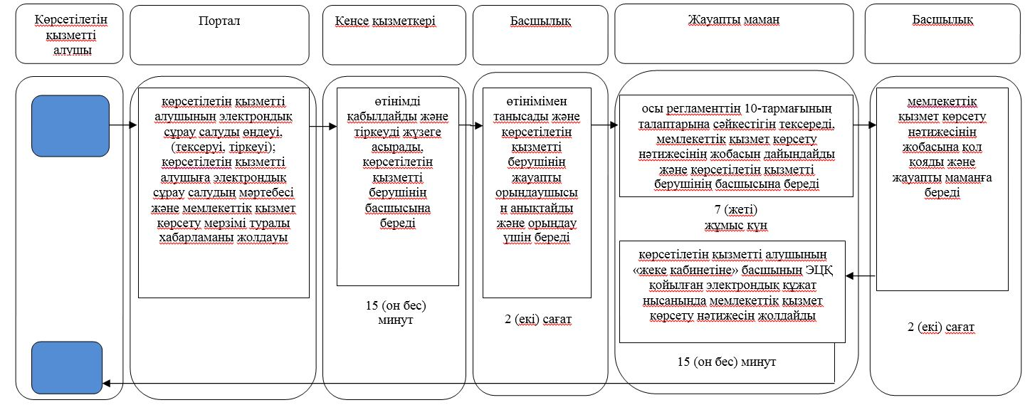

      Шартты белгілер:

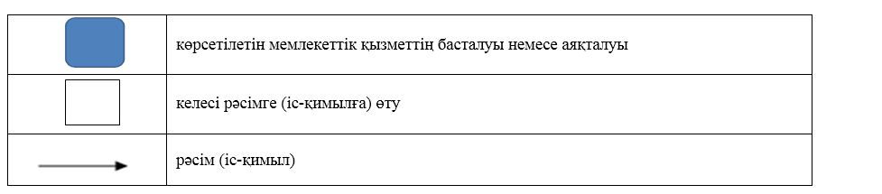

|  |  |
| --- | --- |
|  | Солтүстік Қазақстан облысы әкімдігінің 2019 жылғы "__"_________ № ___қаулысына 2-қосымша |

**"Пайдалы қазбалар жатқан аумақтарда құрылыс салуға рұқсат беру" мемлекеттік көрсетілетін қызмет регламенті**

**1. Жалпы ережелер**

      1. "Пайдалы қазбалар жатқан аумақтарда құрылыс салуға рұқсат беру" мемлекеттік көрсетілетін қызмет регламенті (бұдан әрі - регламент) "Геология және су ресурстарын пайдалану саласындағы мемлекеттік көрсетілетін қызметтер стандарттарын бекіту туралы" Қазақстан Республикасы Инвестициялар және даму министрінің 2015 жылғы 28 сәуірдегі № 501 бұйрығымен (Нормативтік құқықтық актілерді мемлекеттік тіркеу тізілімінде № 11452 болып тіркелген) бекітілген "Пайдалы қазбалар жатқан аумақтарда құрылыс салуға рұқсат беру" мемлекеттік көрсетілетін қызмет стандарты (бұдан әрі - стандарт) негізінде әзірленді.

      "Пайдалы қазбалар жатқан аумақтарда құрылыс салуға рұқсат беру" мемлекеттік көрсетілетін қызметін (бұдан әрі - мемлекеттік көрсетілетін қызмет) осы регламентке 1-қосымшаға сәйкес облыстың жергілікті атқарушы органы (бұдан әрі - көрсетілетін қызметті беруші) көрсетеді.

      Өтініштерді қабылдау және мемлекеттік көрсетілетін қызмет нәтижесін беру www.egov.kz "электрондық үкімет" веб-порталы (бұдан әрі - портал) арқылы жүзеге асырылады.

      2. Мемлекеттік қызмет көрсету нысаны: электрондық (толық автоматтандырылған) түрде.

      3. Мемлекеттік қызмет көрсету нәтижесі – стандартқа 1-қосымшаға сәйкес нысан бойынша пайдалы қазбалар жатқан аумақтарда құрылыс салуға рұқсат беру немесе осы регламенттің 10-тармағында көзделген жағдайларда және негіздер бойынша мемлекеттік қызметті көрсетуден бас тарту туралы дәлелді жауап.

      Мемлекеттік қызмет көрсету нәтижесін ұсыну нысаны: электрондық түрде.

      Мемлекеттік қызмет жеке және заңды тұлғаларға (бұдан әрі - көрсетілетін қызметті алушы) тегін негізде көрсетіледі.

**2. Мемлекеттік қызметті көрсету процесінде көрсетілетін қызметті берушінің құрылымдық бөлімшелерінің (қызметкерлерінің) іс-қимылы тәртібін сипаттау**

      4. Мемлекеттік қызмет көрсету бойынша рәсімді (іс - қимылды) бастауға негіздеме көрсетілетін қызметті алушының стандарттың 2-қосымшасына сәйкес құжаттарды қоса бере отырып (бұдан әрі-құжаттар топтамасы), электрондық құжат нысанында пайдалы қазбалар жатқан аумақтарда құрылыс салуға рұқсат беру туралы өтінім беруі болып табылады:

      1) жоспарланған құрылыс аумағының және оған іргелес аумақтың топографиялық жоспарының электрондық көшірмесі (топографиялық жоспардың көшірмесінде тау-кен геологиялық жағдай, қолда бар және жоспарланған құрылыс контуры, тау-кен бөлінісінің шекарасы, құрылыс объектісіне тау-кен игерудің зиянды әсер ететін аймақ шекаралары көрсетіледі);

      2) электрондық түсіндірме жазба.

      Көрсетілетін қызметті алушы өтінім берген кезде, егер Қазақстан Республикасының заңдарында өзгеше көзделмесе, мемлекеттік қызметтер көрсету кезінде ақпараттық жүйелерде қамтылған, заңмен қорғалатын құпияны құрайтын мәліметтерді пайдалануға жазбаша келісімін береді.

      Жеке тұлғалардың жеке басын куәландыратын құжаттар, заңды тұлғаны мемлекеттік тіркеу (қайта тіркеу) туралы мәліметтерді көрсетілетін қызметті беруші "электрондық үкімет" шлюзі арқылы тиісті мемлекеттік ақпараттық жүйелерден алады.

      5. Мемлекеттік қызмет көрсету процесінің құрамына кіретін әрбір рәсімнің (іс-қимылдың) мазмұны, оның орындалу ұзақтығы:

      1) көрсетілетін қызметті берушінің кеңсе қызметкері құжаттар топтамасын қабылдайды және тіркеуді жүзеге асырады, көрсетілетін қызметті берушінің басшысына береді - 15 (он бес) минут;

      2) көрсетілетін қызметті берушінің басшысы құжаттар топтамасымен танысады және көрсетілетін қызметті берушінің жауапты орындаушысын анықтайды және орындау үшін береді - 2 (екі) сағат;

      3) көрсетілетін қызметті берушінің жауапты орындаушысы құжаттар топтамасын алған сәттен бастап осы регламенттің 10-тармағының талаптарына сәйкестігін тексереді, мемлекеттік қызмет көрсету нәтижесінің жобасын дайындайды және көрсетілетін қызметті берушінің басшысына береді - 7 (жеті) жұмыс күні;

      4) көрсетілетін қызметті берушінің басшысы мемлекеттік қызмет көрсету нәтижесінің жобасына қол қояды және жауапты орындаушыға береді - 2 (екі) сағат;

      5) көрсетілетін қызметті берушінің жауапты орындаушысы көрсетілетін қызметті алушының "жеке кабинетіне" басшының ЭЦҚ қойылған электрондық құжат нысанында мемлекеттік қызмет көрсету нәтижесін жолдайды – 15 (он бес) минут.

      6. Келесі рәсімді (іс-қимылды) орындауды бастау үшін негіз болатын мемлекеттік қызмет көрсету бойынша рәсімнің (іс-қимылдың) нәтижесі:

      1) өтінімді тіркеу;

      2) бұрыштама қою;

      3) мемлекеттік қызмет көрсету нәтижесінің жобасын дайындау;

      4) Мемлекеттік қызмет көрсету нәтижесіне қол қою;

      5) Мемлекеттік қызмет көрсету нәтижесін жолдау.

**3. Мемлекеттік қызметті көрсету процесінде көрсетілетін қызметті берушінің құрылымдық бөлімшелерінің (қызметкерлерінің) өзара іс-қимылы тәртібін сипаттау**

      7. Мемлекеттік қызмет көрсету процесіне қатысатын көрсетілетін қызметті берушінің құрылымдық бөлімшелерінің (қызметкерлерінің) тізбесі:

      1) көрсетілетін қызметті берушінің кеңсе қызметкері;

      2) көрсетілетін қызметті берушінің басшысы;

      3) көрсетілетін қызметті берушінің жауапты орындаушысы.

      Әрбір рәсімнің (іс-қимылдың) ұзақтығын көрсете отырып, құрылымдық бөлімшелер (қызметкерлер) арасындағы рәсімдердің (іс-қимылдардың) реттілігін сипаттау:

      1) көрсетілетін қызметті берушінің кеңсе қызметкері құжаттар топтамасын қабылдайды және тіркеуді жүзеге асырады, көрсетілетін қызметті берушінің басшысына береді - 15 (он бес) минут;

      2) көрсетілетін қызметті берушінің басшысы құжаттар топтамасымен танысады және көрсетілетін қызметті берушінің жауапты орындаушысын анықтайды және орындау үшін береді - 2 (екі) сағат;

      3) көрсетілетін қызметті берушінің жауапты орындаушысы құжаттар топтамасын алған сәттен бастап осы регламенттің 10-тармағының талаптарына сәйкестігін тексереді, мемлекеттік қызмет көрсету нәтижесінің жобасын дайындайды және көрсетілетін қызметті берушінің басшысына береді - 7 (жеті) жұмыс күні;

      4) көрсетілетін қызметті берушінің басшысы мемлекеттік қызмет көрсету нәтижесінің жобасына қол қояды және жауапты орындаушыға береді - 2 (екі) сағат;

      5) көрсетілетін қызметті берушінің жауапты орындаушысы көрсетілетін қызметті алушының "жеке кабинетіне" басшының ЭЦҚ қойылған электрондық құжат нысанында мемлекеттік қызмет көрсету нәтижесін жолдайды – 15 (он бес) минут.

**4. Мемлекеттік қызмет көрсету процесінде "Азаматтарға арналған үкімет" мемлекеттік корпорациясымен және (немесе) өзге де көрсетілетін қызметті берушілермен өзара іс-қимыл тәртібін, сондай-ақ ақпараттық жүйелерді пайдалану тәртібін сипаттау**

      8. Мемлекеттік қызмет "Азаматтарға арналған үкімет" Мемлекеттік корпорациясы арқылы көрсетілмейді.

      9. Портал арқылы мемлекеттік қызмет көрсету кезінде жүгіну тәртібін және көрсетілетін қызметті беруші мен көрсетілетін қызметті алушының рәсімдерінің (іс-қимылдарының) реттілігін сипаттау:

      1) көрсетілетін қызметті алушы жеке сәйкестендіру нөмірі, электрондық цифрлық қолтаңба (бұдан әрі - ЭЦҚ) арқылы порталда тіркеуді, авторизациялауды жүзеге асырады;

      2) көрсетілетін қызметті алушының электрондық мемлекеттік қызметті таңдауы, электрондық сұрау салу жолдарын толтыруы және құжаттар топтамасын бекітуі;

      3) көрсетілетін қызметті алушының ЭЦҚ арқылы электрондық мемлекеттік қызмет көрсету үшін электрондық сұрау салуды куәландыру;

      4) көрсетілетін қызметті берушінің электрондық сұрау салуды өңдеуі (тексеруі, тіркеуі);

      5) көрсетілетін қызметті алушының электрондық сұрау салудың мәртебесі және портал арқылы көрсетілетін қызметті алушының "жеке кабинетінде" мемлекеттік қызмет көрсету мерзімі туралы хабарламаны алуы;

      6) көрсетілетін қызметті беруші мемлекеттік қызмет көрсету процесінде көрсетілетін қызметті берушінің құрылымдық бөлімшелерінің (қызметкерлерінің) өзара іс-қимыл тәртібін сипаттауға сәйкес рәсімдерді (іс-қимылдарды) жүзеге асырады;

      7) көрсетілетін қызметті алушымен мемлекеттік қызмет көрсету нәтижесін алуы.

      Мемлекеттік қызмет көрсету процесінде рәсімдердің (іс-қимылдардың) ретін, көрсетілетін қызметті берушінің құрылымдық бөлімшелерінің (қызметкерлерінің) өзара іс-қимылдарының толық сипаттамасы сондай-ақ, өзге көрсетілген қызмет берушілермен өзара іс-қимыл тәртібінің және Мемлекеттік қызмет көрсету процесінде ақпараттық жүйелерді қолдану тәртібінің сипаттамасы осы Регламенттің 2-қосымшасына сәйкес мемлекеттік қызметті көрсетудің бизнес-процесінің анықтамалығында көрсетіледі.

      10. Көрсетілген қызметті беруші мына негіздер бойынша мемлекеттік қызмет көрсетуден бас тартады:

      1) мемлекеттік көрсетілетін қызметті алу үшін көрсетілетін қызметті алушы ұсынған құжаттардың және (немесе) оларда қамтылған деректердің (мәліметтердің) дәйексіздігін анықтау;

      2) Қазақстан Республикасы Инвестициялар және даму министрінің 2018 жылғы 23 мамырдағы № 367 (Нормативтік құқықтық актілерді мемлекеттік тіркеу тізілімінде № 17049 болып тіркелді) бұйрығымен бекітілген Пайдалы қазбалар жатқан аумақтарда құрылыс салуға рұқсат беру қағидаларында белгіленген талаптарға, пайдалы қазбалар жатқан аумақтарда құрылыс салуға рұқсат беру үшін ұсынылған материалдардың, объектілердің, деректер мен мәліметтердің сәйкессіздігі;

      3) көрсетілетін қызметті алушыға қатысты белгілі бір мемлекеттік қызметті алуды талап ететін қызметке немесе жекелеген қызмет түрлеріне тыйым салу туралы заңды күшіне енген сот шешімі (үкімі) бар.

**5. Мемлекеттік қызмет көрсету, оның ішінде электрондық нысанда көрсету ерекшеліктері ескеріле отырып, өзге де талаптары**

      11. Көрсетілетін қызметті алушы ЭЦҚ-сы бар болған жағдайда ғана веб-портал арқылы мемлекеттік қызметті электрондық нысанда алады.

      12. Көрсетілетін қызметті алушының мемлекеттік қызмет көрсету тәртібі мен мәртебесі туралы ақпаратты қашықтықтан қол жеткізу режимінде порталдың "жеке кабинеті", сондай-ақ мемлекеттік қызметтер көрсету мәселелері жөніндегі бірыңғай байланыс орталығы арқылы алу мүмкіндігі бар.

      13. Мемлекеттік қызметті көрсету мәселелері жөніндегі анықтама қызметтерінің байланыс телефондары Қазақстан Республикасы Индустрия және инфрақұрылымдық даму министрлігінің www.mііd.gov.kz интернет-ресурсында "Мемлекеттік органның қызметі" деген бөлімде "Мемлекеттік көрсетілетін қызметтер мен стандарттар" деген кіші бөлімінде көрсетілген. Мемлекеттік қызметтерді көрсету мәселелері жөніндегі бірыңғай байланыс орталығы: 1414.

|  |  |
| --- | --- |
|  | "Пайдалы қазбалар жатқан аумақтарда құрылыс салуға рұқсат беру" мемлекеттік көрсетілетін қызмет регламентіне 1-қосымша |

**Көрсетілетін қызметті берушінің орналасқан жері**

|  |  |
| --- | --- |
| Облыстың жергілікті атқарушы органы | Жұмыс кестесі |
| "Солтүстік Қазақстан облысы әкімдігінің индустриялық-инновациялық даму басқармасы" коммуналдық мемлекеттік мекемесі  Петропавл қаласы Қазақстан Конституциясы көшесі, 58, | Қазақстан Республикасының еңбек заңнамасына сәйкес демалыс және мереке күндерінен басқа, дүйсенбіден бастап жұманы қоса алғанда, сағат 13.00-ден 14.30-ға дейінгі түскі үзіліспен сағат 9.00-ден 18.30-ға дейін. |

|  |  |
| --- | --- |
|  | "Пайдалы қазбалар жатқан аумақтарда құрылыс салуға рұқсат беру" мемлекеттік көрсетілетін қызмет регламентіне 2-қосымша |

**"Пайдалы қазбалар жатқан аумақтарда құрылыс салуға рұқсат беру" портал арқылы мемлекеттік қызметін көрсетудің бизнес-процестерінің анықтамалығы**

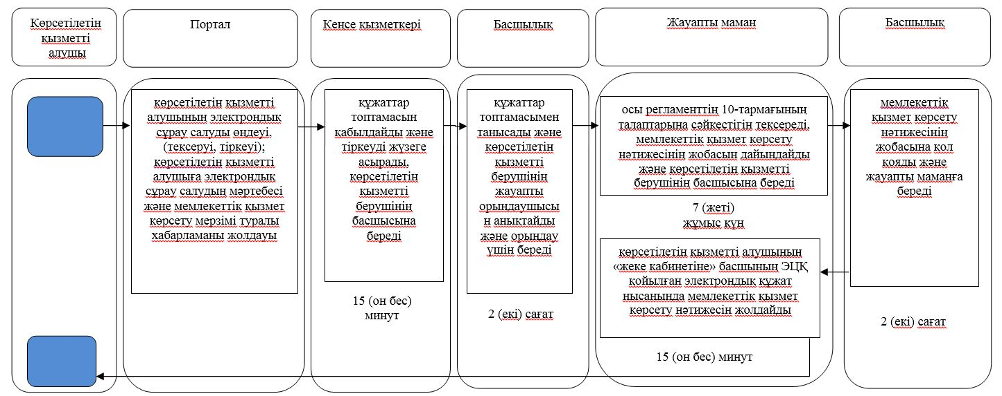

      Шартты белгілер:

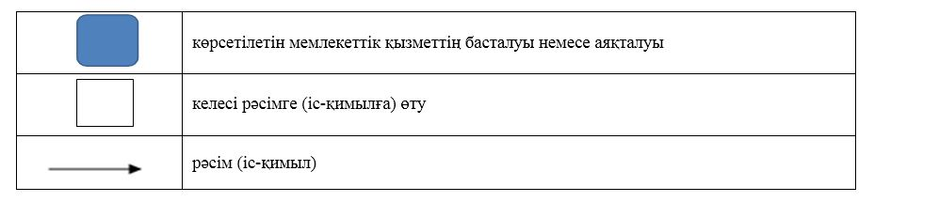

|  |  |
| --- | --- |
|  | Солтүстік Қазақстан облысы әкімдігінің 2019 жылғы "__"_________ № ___қаулысына 3-қосымша |

**"Кен іздеушілікке арналған лицензияны беру" мемлекеттік көрсетілетін қызмет регламенті**

**1. Жалпы ережелер**

      1. "Кен іздеушілікке арналған лицензияны беру" мемлекеттік көрсетілетін қызмет регламенті (бұдан әрі - регламент) "Геология және су ресурстарын пайдалану саласындағы мемлекеттік көрсетілетін қызметтер стандарттарын бекіту туралы" Қазақстан Республикасы Инвестициялар және даму министрінің 2015 жылғы 28 сәуірдегі № 501 бұйрығымен бекітілген (Нормативтік құқықтық актілерді мемлекеттік тіркеу тізілімінде № 11452 болып тіркелді) "Кен іздеушілікке арналған лицензияны беру" мемлекеттік көрсетілетін қызмет стандарты (бұдан әрі - стандарт) негізінде әзірленді.

      "Кен іздеушілікке арналған лицензияны беру" мемлекеттік көрсетілетін қызметін (бұдан әрі - мемлекеттік көрсетілетін қызмет) осы регламентке 1-қосымшаға сәйкес облыстың жергілікті атқарушы органы (бұдан әрі - көрсетілетін қызметті беруші) жеке тұлғаларға (бұдан әрі - көрсетілетін қызметті алушы) көрсетеді.

      Өтініштерді қабылдау және мемлекеттік қызмет көрсетудің нәтижелерін беру көрсетілетін қызметті берушінің кеңсесі арқылы жүзеге асырылады.

      2. Мемлекеттік қызмет көрсету нысаны: қағаз түрінде.

      3. Мемлекеттік қызмет көрсету нәтижесі – стандартқа 1-қосымшаға сәйкес нысан бойынша кен іздеушілікке арналған лицензия, қайта рәсімделген лицензия немесе осы регламенттің 10-тармағында көзделген жағдайларда және негіздер бойынша мемлекеттік қызметті көрсетуден бас тарту туралы дәлелді жауап.

      Мемлекеттік қызмет көрсетудің нәтижесі туралы мәліметтерді ұсыну нысаны: қағаз түрінде.

      Мемлекеттік қызмет алдын ала жазылусыз және жеделдетіп қызмет көрсетусіз көрсетіледі.

**2. Мемлекеттiк қызмет көрсету процесiнде көрсетiлетiн қызметтi берушiнiң құрылымдық бөлiмшелерiнiң (қызметкерлерiнiң) iс-қимылы тәртiбiн сипаттау**

      4. Мемлекеттiк қызмет көрсету бойынша рәсімді (iс-қимылды) бастауға негіздеме стандарттың 2-тармағына сәйкес көрсетілген құжаттарды (бұдан әрі -құжаттар топтамасы) қоса бере отырып, нысан бойынша көрсетілетін қызметті алушының өтінімі болып табылады.

      1) лицензия алу үшін:

      стандарттың қосымшасының 1-тармағында көрсетілген мәліметтерді растайтын құжаттардың көшірмелері;

      кен іздеушілік салдарын жою бойынша міндеттеменің орындалуын қамтамасыз етудің ұсынылғанын растайтын құжаттың көшірмесі;

      өтінім беру кезінде өтінім иесінің атынан әрекет ететін тұлғаның егер мұндай тұлғаны өтініш иесі тағайындаған болса, өкілеттігін растайтын құжат;

      өтінім иесі бекіткен және кен іздеушіліке кезінде пайдаланылуы жоспарланып отырған механикаландыру құралдары мен жабдықтың тізбесін, сондай-ақ кен іздеушіліке учаскесінде жүргізілуі жоспарланып отырған кен іздеушілік жөніндегі жұмыстың түрлері мен тәсілдерінің сипаттамасын қамтитын құжат;

      аумағына осы тармаққа сәйкес өтінім берілетін жер пайдаланушының немесе жер учаскесінің жеке меншік иесінің, сондай-ақ жер қойнауы учаскесін пайдаланушының келісімі;

      кен іздеушілік жоспары.

      Өтінішке қоса берілетін құжаттардың көшірмелерін нотариат куәландыруға тиіс.

      Өтініш пен оған қоса берілетін құжаттар қазақ және орыс тілдерінде жасалуға тиіс;

      2) лицензия мынадай жағдайларда қайта ресімдеуге жатады:

      жер қойнауын пайдаланушы туралы мәліметтер өзгерген:

      жеке тұлғаның тегі, аты, әкесінің аты (болған кезде) өзгертілген;

      лицензия мерзімі ұзартылған;

      жер қойнауы учаскесі аумағының шекаралары өзгертілген.

      Лицензияны қайта ресімдеу стандарттың 3-қосымшасына сәйкес белгіленген нысан бойынша көрсетілетін қызметті алушының кен іздеушілікке лицензияны қайта ресімдеуге өтінім бойынша жүргізіледі.

      Өтінімге онда көрсетілген мәліметтерді растайтын құжаттардың түпнұсқалары не нотариат куәландырған көшірмелері қоса беріледі.

      Өтінім және оған қоса берілетін құжаттар қазақ және орыс тілдерінде жасалуға тиіс.

      Лицензия беру немесе қайта ресімдеу кезінде жіберілген грамматикалық немесе арифметикалық қателерді, қате жазуларды не өзге де осындай қателерді лицензия берген мемлекеттік орган түзетуге тиіс.

      Лицензияны беру немесе қайта ресімдеу кезінде жіберілген қателерді түзету лицензияны қайта ресімдеу болып табылмайды.

      Қателерді түзету лицензияны берген мемлекеттік органның бастамасымен не жер қойнауын пайдаланушының өтінімі бойынша жүргізілуі мүмкін.

      Мемлекеттік орган жер қойнауын пайдаланушының өтінімі бойынша қателерді түзету осындай өтінім келіп түскен күннен бастап жүргізіледі - 5 (бес) жұмыс күні.

      Лицензияны берген мемлекеттік орган лицензиядағы қате түзеткеннен кейін оны жер қойнауын пайдаланушыға береді - 2 (екі) жұмыс күні.

      Түзетілген лицензия лицензияны берген мемлекеттік органның интернет-ресурсында түзетілген күні жариялануға жатады.

      Лицензиядағы қателерді түзетуге байланысты туындаған даулар Қазақстан Республикасының заңнамасына сәйкес шешілуге жатады.

      5. Мемлекеттік қызмет көрсету процесінің құрамына кіретін әрбір рәсімнің (іс-қимылдың) мазмұны, оның орындалу ұзақтығы:

      1) көрсетілетін қызметті берушінің кеңсе қызметкері құжаттар топтамасын қабылдайды және тіркеуді жүзеге асырады, көрсетілетін қызметті берушінің басшысына береді -15 (он бес) минут;

      2) көрсетілетін қызметті берушінің басшысы құжаттар топтамасымен танысады және көрсетілетін қызметті берушінің жауапты орындаушысын анықтайды және орындау үшін береді - 2 (екі) сағат;

      3) көрсетілетін қызметті берушінің жауапты орындаушысы құжаттар топтамасын алған сәттен бастап осы регламенттің 10-тармағының талаптарына сәйкестігін тексереді, мемлекеттік қызмет көрсету нәтижесінің жобасын дайындайды және көрсетілетін қызметті берушінің басшысына береді - 5 (бес) жұмыс күні;

      4) көрсетілетін қызметті берушінің басшысы мемлекеттік қызмет көрсету нәтижесінің жобасына қол қояды және кеңсе қызметкеріне береді - 2 (екі) сағат;

      5) көрсетілетін қызметті берушінің кеңсе қызметкері мемлекеттік қызмет көрсету нәтижесін көрсетілетін қызметті алушыға береді - 15 (он бес) минут.

      6. Келесі рәсімді (іс-қимылды) орындауды бастау үшін негіз болатын мемлекеттік қызмет көрсету бойынша рәсімнің (іс-қимылдың) нәтижесі:

      1) өтінімді тіркеу;

      2) бұрыштама қою;

      3) мемлекеттік қызмет көрсету нәтижесінің жобасын дайындау;

      4) мемлекеттік қызмет көрсету нәтижесіне қол қою;

      5) мемлекеттік қызмет көрсету нәтижесін беру.

**3. Мемлекеттік қызмет көрсету процесiнде көрсетiлетiн қызмет берушiнiң құрылымдық бөлiмшелерiнiң (қызметкерлерiнiң) өзара iс-қимылы тәртiбiн сипаттау**

      7. Мемлекеттік қызмет көрсету процесіне қатысатын көрсетілетін қызметті берушінің құрылымдық бөлімшелерінің (қызметкерлерінің) тізбесі:

      1) көрсетілетін қызметті берушінің кеңсе қызметкері;

      2) көрсетілетін қызметті берушінің басшысы;

      3) көрсетілетін қызметті берушінің жауапты орындаушысы.

      Әрбір рәсімнің (іс-қимылдың) ұзақтығын көрсете отырып, құрылымдық бөлімшелер (қызметкерлер) арасындағы рәсімдердің (іс-қимылдардың) реттілігін сипаттау:

      1) көрсетілетін қызметті берушінің кеңсе қызметкері құжаттар топтамасын қабылдайды және тіркеуді жүзеге асырады, көрсетілетін қызметті берушінің басшысына береді - 15 (он бес) минут;

      2) көрсетілетін қызметті берушінің басшысы құжаттар топтамасымен танысады және көрсетілетін қызметті берушінің жауапты орындаушысын анықтайды және орындау үшін береді - 2 (екі) сағат;

      3) көрсетілетін қызметті берушінің жауапты орындаушысы құжаттар топтамасын алған сәттен бастап осы регламенттің 10-тармағының талаптарына сәйкестігін тексереді, мемлекеттік қызмет көрсету нәтижесінің жобасын дайындайды және көрсетілетін қызметті берушінің басшысына береді - 5 (бес) жұмыс күні;

      4) көрсетілетін қызметті берушінің басшысы мемлекеттік қызмет көрсету нәтижесінің жобасына қол қояды және кеңсе қызметкеріне береді - 2 (екі) сағат;

      5) көрсетілетін қызметті берушінің кеңсе қызметкері мемлекеттік қызмет көрсету нәтижесін көрсетілетін қызметті алушыға береді - 15 (он бес) минут.

**4. Мемлекеттік қызмет көрсету процесінде "Азаматтарға арналған үкімет" мемлекеттік корпорациясымен және (немесе) өзге де көрсетілетін қызметті берушілермен өзара іс-қимыл тәртібін, сондай-ақ ақпараттық жүйелерді пайдалану тәртібін сипаттау**

      8. Мемлекеттік көрсетілетін қызмет "Азаматтарға арналған үкімет" мемлекеттік корпорациясы және "электрондық үкімет" веб-порталы арқылы көрсетілмейді.

      9. Мемлекеттік қызмет көрсету процесінде рәсімдердің (іс-қимылдардың) реттілігінің, көрсетілетін қызметті берушінің құрылымдық бөлімшелерінің (қызметкерлерінің) өзара іс-қимылдарының толық сипаттамасы, сондай-ақ өзге де көрсетілген қызметті берушілермен өзара іс-қимыл тәртібінің және мемлекеттік қызмет көрсету процесінде ақпараттық жүйелерді пайдалану тәртібінің сипаттамасы осы регламентке 2-қосымшаға сәйкес мемлекеттік қызмет көрсетудің бизнес-процестерінің анықтамалығында көрсетілген.

      10. Мемлекеттік қызметті көрсетуден бас тарту үшін негіздер:

      1) өтінім немесе оған қоса берілетін құжаттар стандартта көзделген талаптарға сәйкес келмесе;

      2) өтінімге осы регламентінің 4-тармағымен талап етілетін құжаттар қоса берілмеген;

      3) өтінім бергенге дейін 2 (екі) жыл ішінде өтінім иесінің кен іздеушілікке арналған лицензиясы қайтарылып алынған болса;

      4) сұралып отырған аумақ немесе оның бір бөлігі басқа тұлғаға берілген кен іздеушілікке арналған лицензия бойынша жер қойнауы учаскесіне немесе стандартқа сәйкес кен іздеушілікке арналған лицензияны беруге тыйым салынған аумаққа жататын болса;

      5) өтінім берілгенге дейін бір жыл ішінде өтінім иесіне бұрын берілген кен іздеушілікке арналған лицензия сұралып отырған жер қойнауы учаскесіне (оның бір бөлігіне) қатысты тоқтатылған болса;

      6) сұралып отырған кен іздеушілік учаскесінің аумағы "Жер қойнауы және жер қойнауын пайдалану туралы" 2017 жылғы 27 желтоқсандағы Қазақстан Республикасы Кодексінің (бұдан әрі - Кодекс) 269-бабының талаптарына сәйкес келмесе.

      Лицензия беруден бас тарту жазбаша түрде шығарылады, дәлелді болуы және стандарттың 4-тармағында көзделген мерзім ішінде өтінім иесіне берілуі тиіс.

      Лицензия беруден бас тартуға Қазақстан Республикасының заңнамасына сәйкес өтінім иесі бас тарту туралы шешім қабылданған күннен бастап 10 (он) жұмыс күнінен кешіктірмей шағымдана алады.

      Лицензия беруден бас тарту өтінім иесін қайта өтініш беру құқығынан айырмайды.

      Өтінім Кодекстің талаптарына сәйкес келмеген жағдайда көрсетілетін қызметті беруші лицензияны қайта ресімдеуден бас тартады.

      11. Көрсетілетін қызметті алушы қол қою бонусын Қазақстан Республикасының салық заңнамасымен қарастырылған мөлшерде, тәртіпте және мерзімде төлеуге міндетті.

      Қол қою бонусы құралады:

      1) берілген аумақтың алаңы 0,3 км -ге дейін болған кезде – 9 (тоғыз) 2 айлық есептік көрсеткіш (бұдан әрі - АЕК);

      2) берілген аумақтың алаңы 0,3-тен 0,5 км2-ге дейін болған кезде – 12 (он екі) АЕК;

      3) берілген аумақтың алаңы 0,5-тен 0,7 км2-ге дейін болған кезде – 15 (он бес) АЕК.

**5. Мемлекеттік қызмет көрсету ерекшеліктерін ескере отырып қойылатын өзге талаптар**

      12. Мемлекеттік қызмет көрсету мекенжайлары көрсетілген қызметті берушінің интернет-ресурсында орналастырылған: көрсетілген қызметті берушінің ресми сайттарында.

      13. Мемлекеттік қызмет көрсету мәселелері жөніндегі анықтама қызметтерінің байланыс телефондары Қазақстан Республикасы Индустрия және инфрақұрылымдық даму министрлігінің: www.mііd.gov.kz ресми интернет-ресурсында "Мемлекеттік көрсетілетін қызметтер" бөлімінде орналастырылған. Мемлекеттік қызметтер көрсету мәселесі жөніндегі бірыңғай байланыс орталығы: 1414.

|  |  |
| --- | --- |
|  | "Кен іздеушілікке арналған лицензияны беру" мемлекеттік көрсетілетін қызметрегламентіне 1-қосымша |

**Көрсетілетін қызметті берушінің орналасқан жері**

|  |  |
| --- | --- |
| Облыстың жергілікті атқарушы органы | Жұмыс кестесі |
| "Солтүстік Қазақстан облысы әкімдігінің индустриялық-инновациялық даму басқармасы" коммуналдық мемлекеттік мекемесі  Петропавл қаласы Қазақстан Конституциясы көшесі, 58 | Қазақстан Республикасының еңбек заңнамасына сәйкес демалыс және мереке күндерінен басқа, дүйсенбіден бастап жұманы қоса алғанда, сағат 13.00-ден 14.30-ға дейінгі түскі үзіліспен сағат 9.00-ден 18.30-ға дейін.  Өтінішті қабылдау және мемлекеттік қызметті көрсету нәтижесін беру сағат 13.00-ден 14.30-ға дейінгі түскі үзіліспен сағат 9.00-ден 17.30-ға дейін жүзеге асырылады. |

|  |  |
| --- | --- |
|  | "Кен іздеушілікке арналған лицензияны беру" мемлекеттік көрсетілетін қызмет регламентіне 2-қосымша |

**"Кен іздеушілікке арналған лицензияны беру" мемлекеттік қызметін көрсетудің бизнес-процестерінің анықтамалығы**

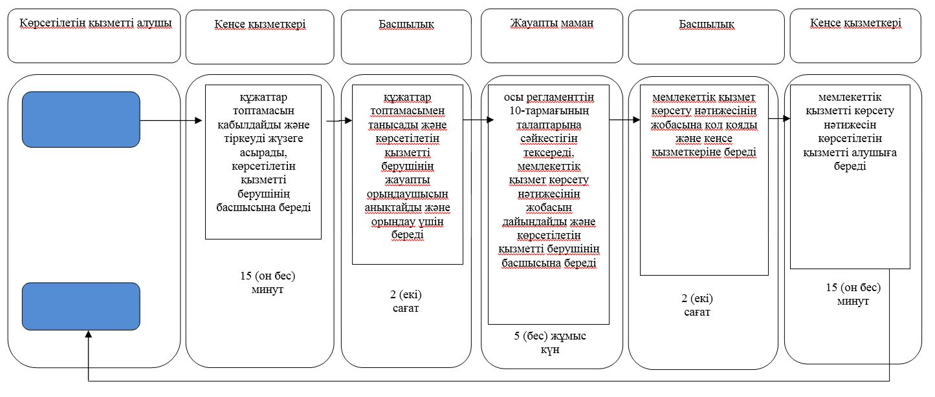

      Шартты белгілер

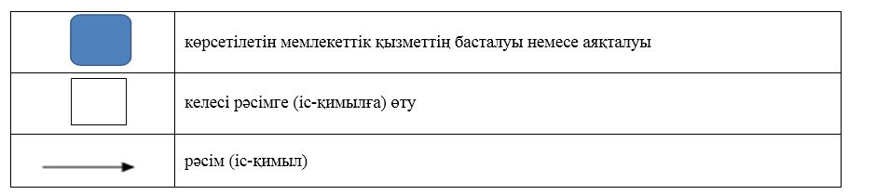

|  |  |
| --- | --- |
|  | Солтүстік Қазақстан облысы әкімдігінің 2019 жылғы"__"_________ № ___қаулысына 4-қосымша |

**Солтүстік Қазақстан облысы әкімдігінің күші жойылған кейбір қаулыларының тізбесі**

      1) "Жер қойнауын пайдалану саласындағы мемлекеттік көрсетілетін қызметтер регламенттерін бекіту туралы" 2015 жылғы 4 қыркүйектегі № 342 (2015 жылғы 21 қазанда "Әділет" Қазақстан Республикасының нормативтік құқықтық актілерінің ақпараттық-құқықтық жүйесінде жарияланды, Нормативтік құқықтық актілерді мемлекеттік тіркеу тізілімінде №3401 болып тіркелді);

      2) "Жер қойнауын пайдалану саласындағы мемлекеттік көрсетілетін қызметтер регламенттерін бекіту туралы" Солтүстік Қазақстан облысы әкімдігінің 2015 жылғы 04 қыркүйектегі №342 қаулысына өзгерістер енгізу туралы" 2015 жылғы 8 желтоқсандағы № 476 (2016 жылғы 14 қаңтарда "Әділет" Қазақстан Республикасының нормативтік құқықтық актілерінің ақпараттық-құқықтық жүйесінде жарияланды, Нормативтік құқықтық актілерді мемлекеттік тіркеу тізілімінде №3521 болып тіркелді);

      3) "Жер қойнауын пайдалану саласындағы мемлекеттік көрсетілетін қызметтер регламенттерін бекіту туралы" Солтүстік Қазақстан облысы әкімдігінің 2015 жылғы 04 қыркүйектегі №342 қаулысына өзгеріс енгізу туралы" 2016 жылғы 18 тамыздағы № 311 (2016 жылғы 22 қыркүйекте "Әділет" Қазақстан Республикасының нормативтік құқықтық актілерінің ақпараттық-құқықтық жүйесінде жарияланды, Нормативтік құқықтық актілерді мемлекеттік тіркеу тізілімінде №3893 болып тіркелді);

      4) "Жер қойнауын пайдалану саласындағы мемлекеттік көрсетілетін қызметтер регламенттерін бекіту туралы" Солтүстік Қазақстан облысы әкімдігінің 2015 жылғы 4 қыркүйектегі №342 қаулысына өзгерістер енгізу туралы" 2017 жылғы 3 шілдедегі № 267 (2017 жылғы 8 тамызда Қазақстан Республикасы нормативтік құқықтық актілерінің электрондық түрдегі эталондық бақылау банкінде жарияланды, Нормативтік құқықтық актілерді мемлекеттік тіркеу тізілімінде №4278 болып тіркелді);

      5) "Жер қойнауын пайдалану саласындағы мемлекеттік көрсетілетін қызметтер регламенттерін бекіту туралы" Солтүстік Қазақстан облысы әкімдігінің 2015 жылғы 4 қыркүйектегі №342 қаулысына өзгерістер енгізу туралы" 2019 жылғы 6 ақпандағы № 22 (2019 жылғы 21 ақпанда Қазақстан Республикасы нормативтік құқықтық актілерінің электрондық түрдегі эталондық бақылау банкінде жарияланды, Нормативтік құқықтық актілерді мемлекеттік тіркеу тізілімінде №5225 болып тіркелді).

© 2012. Қазақстан Республикасы Әділет министрлігінің «Қазақстан Республикасының Заңнама және құқықтық ақпарат институты» ШЖҚ РМК